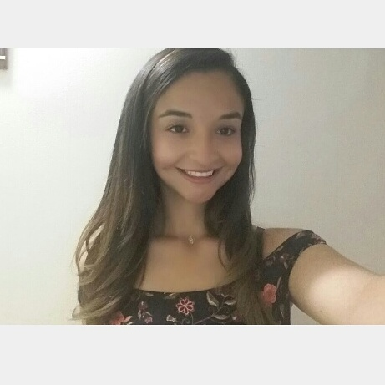

**Camila Andrea Plaza Rivera**

22 años

Carrera 77# 19-35.Pradera Club Residencial

Torre. 2 Apt.303

312 4242348

camilaaplazarivera@gmail.com

**PERFIL PERSONAL**

Estudiante de psicología de la universidad Manuela Beltrán sede Bogotá , con la capacidad de hacer trabajos en grupo de buena manera, reflejando conocimientos de entendimiento y aprendizaje rápido, adaptación de una manera eficiente al campo y al espacio de trabajo dependiendo de la actividad a realizar, demostrando valores importantes a la hora de trabajar como la honestidad, puntualidad, responsabilidad, confianza, lealtad, persona constante a la hora de trabajar así mismo en la vida diaria.

**ESTUDIOS**

**BACHILLER CLASICO**

Colegio Claretiano

Bogotá, D.C. – 2013

**UNIVERSIDAD MANUELA BELTRAN**

Psicología – Octavo semestre

Actualmente

**IDIOMAS**

**SENA- BOGOTA**

Curso de inglés básico

Nivel 2ª

**EXPERIENCIA LABORAL**

**EVENTOS EFECTIVOS Y PRODUCCIONES S.A**

Cargo: Promotora Logística.

Función: Organizadora- manejo de logística y productora de eventos a nivel nacional.

Jefe Inmediato: Edgar Giovanni Muñoz.

Teléfono: 312 2123710.

Fecha inicio de labores: 10/ Febrero/ 2015. Hasta 20/Enero/2016.

**AIESEC –COLOMBIA**

Función: Encargada de contactar fundaciones para voluntarios entrantes.

Jefe Inmediato: Johana Cárdenas.

Teléfono: 312 4292547

Fecha inicio de labores: 15/ Febrero / 2015. Hasta. 1/ Febrero /2016

**FUNDACION MARIA JOSE**

Función: Asistente logística de eventos/

Función: Voluntaria con niños con enfermedad de cáncer.

Jefe inmediato: Yipsel Bello.

Teléfono: 313 8222695

Fecha de inicio de labores: 10/ Septiembre/ 2016. Hasta. 5/Noviembre/2016

**AIESEC MEXICO**

**Global Volunteer Program from AIESEC en CEVI**

Función: voluntaria para fundación de niños con discapacidad física y cognitiva.

Jefe inmediato: Andrea Navarrete.

Ciudad: Distrito federal - México

Fecha de inicio de labores: 05/ Diciembre/2016. Hasta. 13/ Enero/2017

**REFERENCIAS LABORALES**

FABIA YESID GARCIA VALENZUELA

PSICOLOGO

Cel. 311 5720265

**REFERENCIAS PERSONALES**

LUIS FERNANDO CASTRO RIVERA

MEDICO

Cel.310 5513892

ILBA DEL CARMEN GUERRA

PSICOLOGA

Cel. 300 6777699

**CERTIFICADO VOLUNTARIADO. D.F MEXICO**

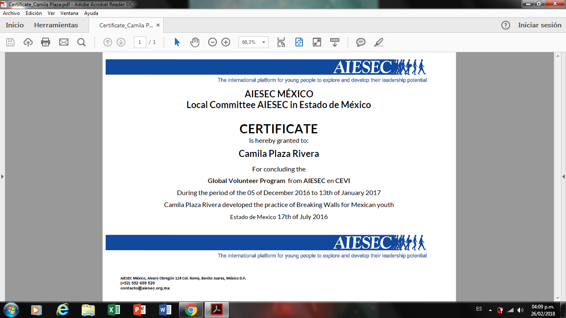

**CAMILA ANDREA PLAZA RIVERA**

**C.C 1026295642**